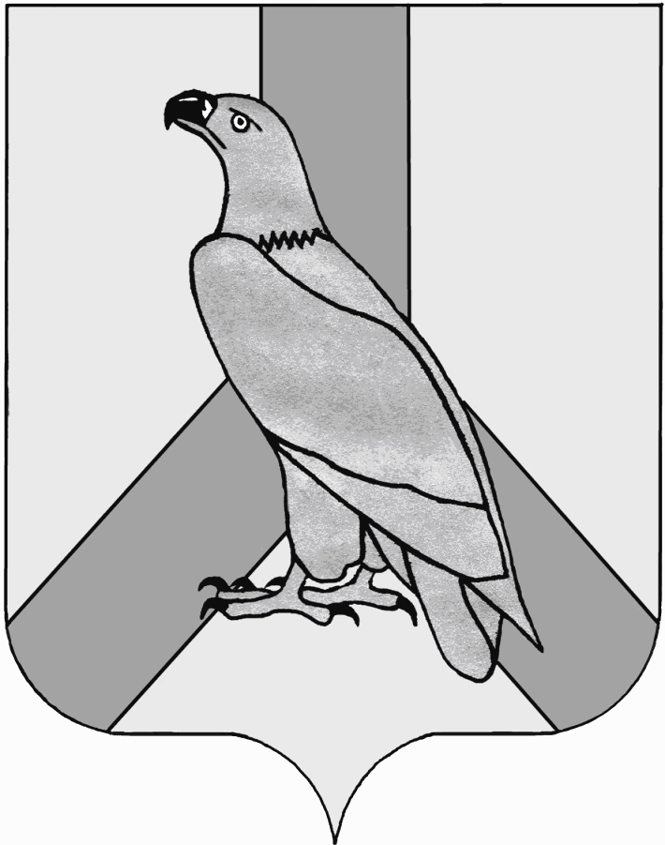
АДМИНИСТРАЦИЯ
ДАЛЬНЕРЕЧЕНСКОГО ГОРОДСКОГО ОКРУГА
ПРИМОРСКОГО КРАЯ

ПОСТАНОВЛЕНИЕ

01 декабря 2014 г. г. Дальнереченск № 1593

О внесении изменений в постановление администрации
Дальнереченского городского округа от 26 ноября 2013 г. № 1443
«Об утверждении муниципальной программы Дальнереченского
городского округа «Информационное общество» на 2014-2016 годы

Руководствуясь Бюджетным кодексом Российской Федерации, Федеральным законом от 06.10.2003 г. № 131-ФЗ «Об общих принципах организации местного самоуправления в Российской Федерации», решением Думы Дальнереченского городского округа от 30.05.2014 г. № 43 «О внесении изменений и дополнений в решение Думы Дальнереченского городского округа от 25.12.2013 г № 107 «О бюджете Дальнереченского городского округа на 2014 год и плановый период 2015-2016 годов», в соответствии с Уставом Дальнереченского городского округа, администрация Дальнереченского городского округа

ПОСТАНОВЛЯЕТ:
1. Внести следующие изменения в постановление администрации Дальнереченского городского округа от 26 ноября 2013 г. № 1443 «Об утверждении муниципальной программы Дальнереченского городского округа «Информационное общество» на 2014-2016 годы (далее – Программа):
1.1. Раздел «Объем и источники финансирования программы» паспорта Программы, изложить в новой редакции:
Объем и источники финансирования программы
   | Всего | В том числе по годам
   | Всего | 2014 | 2015 | 2016
  В том числе | 24068,707 | 7874,307 | 8097,2 | 8097,2
  местный бюджет | 22717,34 | 7516,94 | 7600,2 | 7600,2
  краевой бюджет | 1351,367 | 357,367 | 497,0 | 497,0

1.2. Пункт 8. «РЕСУРСНОЕ ОБЕСПЕЧЕНИЕ РЕАЛИЗАЦИИ ПРОГРАММЫ» изложить в новой редакции:
«Общий объем финансирования программы составит 24068,707 тыс. руб.,
из них:
2014 год - 7874,307 тыс. руб.
2015 год - 8097,2 тыс. руб.
2016 год - 8097,2 тыс. руб.
В том числе за счет средств местного бюджета
Всего – 22717,34 тыс. руб.
из них:
2014 год - 7516.94 тыс. руб.
2015 год - 7600,2 тыс. руб.
2016 год - 7600,2 тыс. руб.
Объем софинансирования из регионального бюджета
составляет – 1351,367 тыс. руб., из них:
2014 год – 357,367 тыс. руб.
2015 год - 497,0 тыс. руб.
2016 год - 497,0 тыс. руб.

1. 3. В таблице приложения к Программе № 6, пункт 2 изложить в новой редакции:
Приложение №6

Ресурсное обеспечение
реализации муниципальной программы за счет средств

бюджета Дальнереченского городского округа,
«Информационное общество» на 2014-2016 годы
(наименование муниципальной программы)
тыс. руб.
Наименование  мероприятий,  источники  финансирования | Источники финансирования | КБК | Всего | В том числе по годам:
 |  |  |  | 2014 |  | 2015 | 2016
2. Обеспечение  доступности образовательных учреждений  Дальнереченского  городского округа  электронных средств  массовой информации | местный бюджет | 009-0702-0892023  -612 | 639.0 | 213.0 | 213.0 |  | 213.0
 | краевой бюджет | 009-0702 -ххххххх  -612 | 1351,367 | 357,367 | 497.0 |  | 497.0
Всего по программе: |  |  | 24068,707 | 7874,307 | 8097.2 |  | 8097.2

2. Отделу делопроизводства администрации Дальнереченского городского округа (Сиротенко) настоящее постановление разместить на официальном Интернет-сайте Дальнереченского городского округа.

И.о. главы администрации
Дальнереченского городского округа С.В. Старков

